Всероссийский паралимпийский урок в 5 классах
В соответствии с письмом министерства образования и науки Российской Федерации от 18.10.2013 № ВК-716/08 «О проведении всероссийского паралимпийского урока», письмом департамента образования, науки и молодежной политики Воронежской области от 08.11.2013 г. № 80-01-09/7272 в ноябре 2013 года проводится всероссийский паралимпийский урок. Методические рекомендации и презентационные материалы к проведению Урока, разработанные АНО «Оргкомитет «Сочи 2014», размещены на официальном сайте Оргкомитета: http://www.sochi2014.com/games/education/manuals/, в разделе «Для школ», файл «Паралимпийский урок (5-9 кл.)».
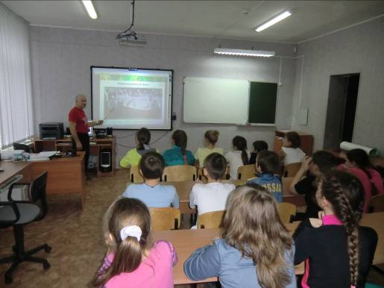
13 ноября 2013 г. паралимпийский урок прошел в 5-х классах. Учителя физвоспитания Казбанов Сергей Владимирович, Иванова Елена Владмировна рассказали об истории паралимпийских Игр, их символике, об очередной олимпиаде в Сочи.

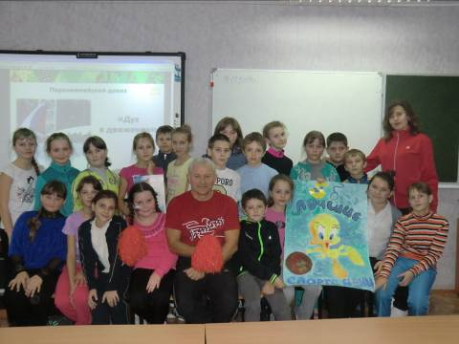

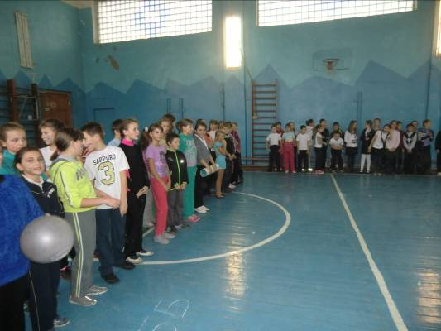
А затем прошли игры «Веселые старты». В упорной борьбе первое место заняла команда 5«Б» класса, второе – 5«А», третье – 5«В» класса.

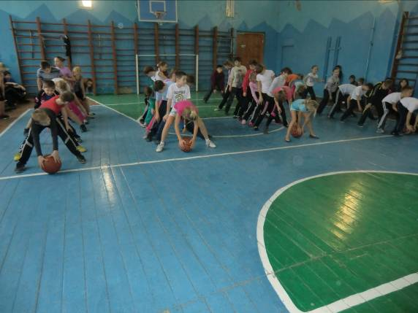

Но проигравших в этот день не было. Все были очень рады.

